**华东理工大学**

**年度考核单位评定操作手册**

## 一、登录系统

在Chrome浏览器（极力推荐）、或360极速浏览器、或IE9及以上版本浏览器输入<http://myportal.ecust.edu.cn>地址，然后点击右上角的用户登录，账号密码与信息门户系统相同，如下图：

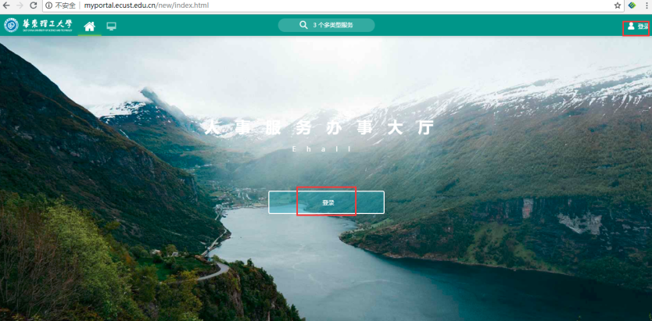

## 二、进入年度考核服务

在办事大厅的推荐&最新服务里，找到年度考核点击进入：

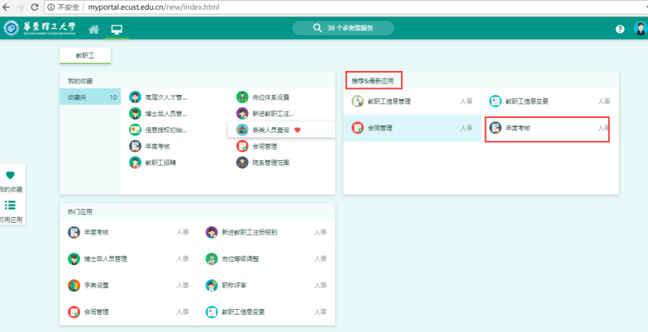

## 党支部负责人评定师德等级

3.1如果当前账号有多种角色，选择 **年度考核-党支部** 由主管负责人进行考核结果的初次评定，党支部只需评定师德等级，无需评定年度考核等级。

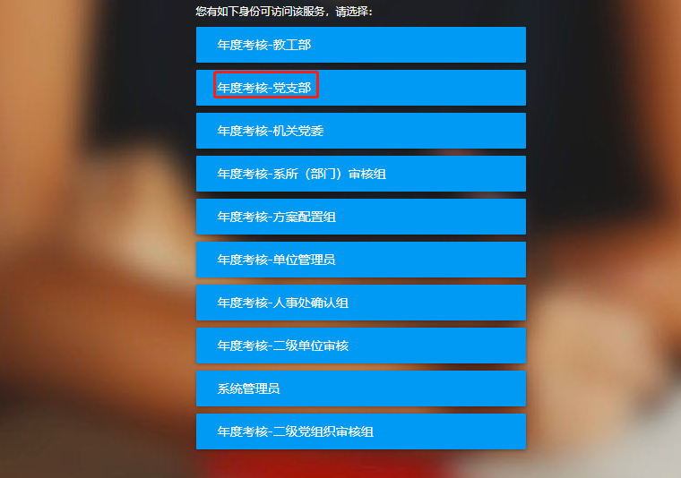

3.2对被考核人员评定等级后，点击提交，流程进入系所（部门）审核评定环节，如下图所示：（党支部只需评定师德等级）

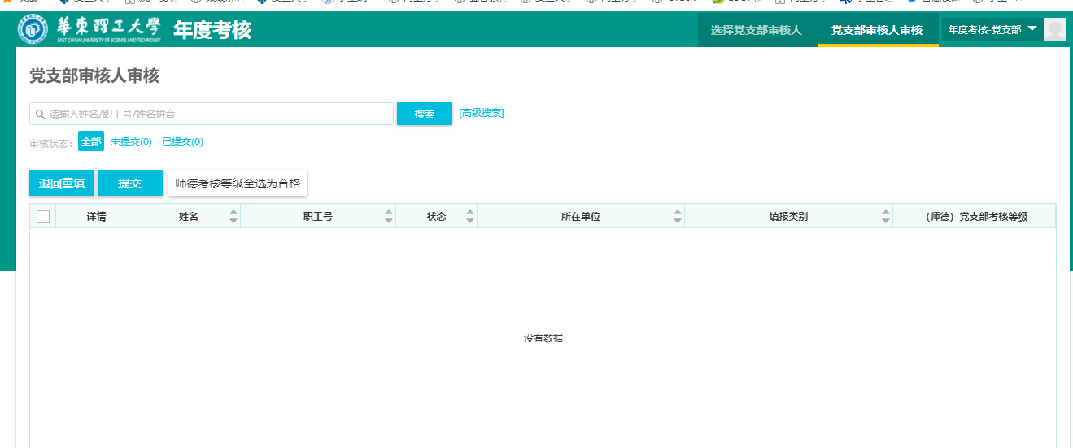

## 四、系所（部门）负责人评定等级

4.1如果当前账号有多种角色，选择 **年度考核-系所审核组** 由主管负责人进行考核结果的初次评定。

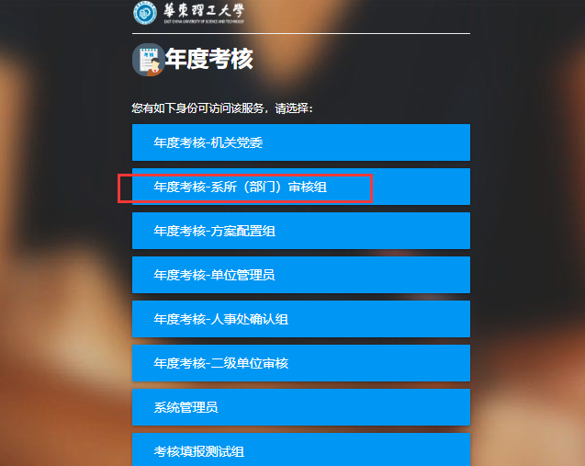

4.2 对被考核人员评定等级后，点击提交，流程进入学院（部、处）评定环节，如下图所示：（系所只需评定年度考核等级）

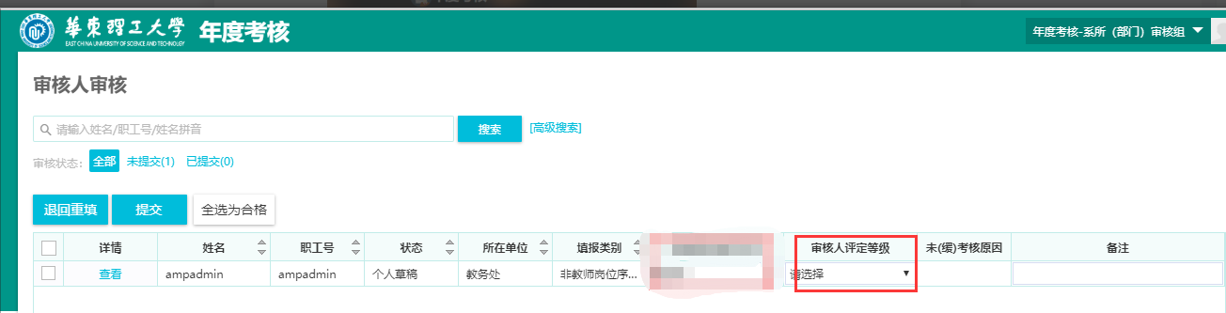

## 五、二级单位负责人评定等级

5.1如果当前账号有多种角色，选择 **年度考核-二级单位审核** 进行学院（部、处）级考核结果评定。（二级单位负责人需要同时评定师德与年度考核等级）

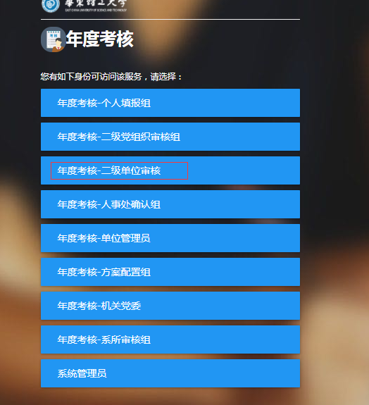

5.2可对本单位所有人员全选为合格后再进行部分人员结果的调整，对有问题的人员数据也可退回填报人重新填写后提交 ，如下图所示：

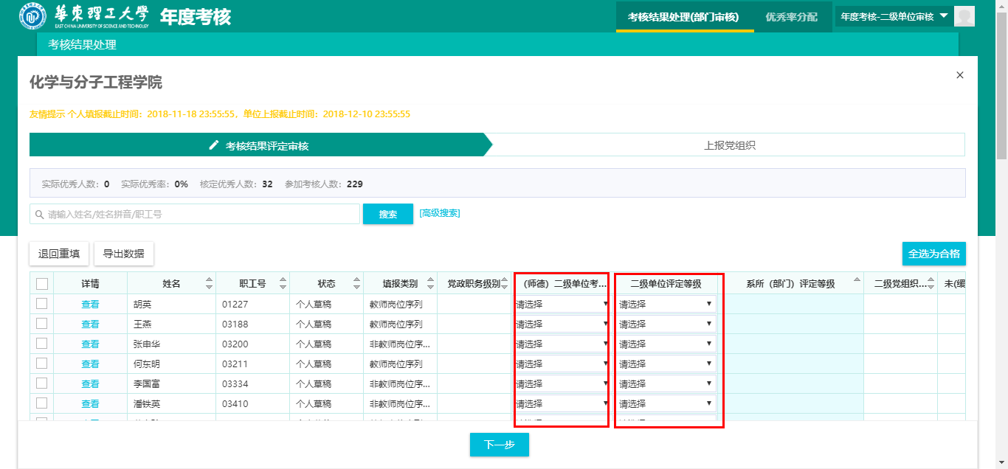

5.3全部评定完成后点击下一步，点击提交，流程进入下一评定环节如下图所示：

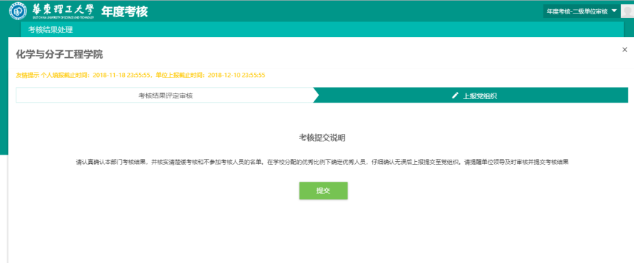

## 六、二级党组织负责人评定等级

6.1如果当前账号有多种角色，选择 **年度考核-二级党组织审核** 进行考核结果评定。（二级党组织负责人需要同时评定师德与年度考核等级）

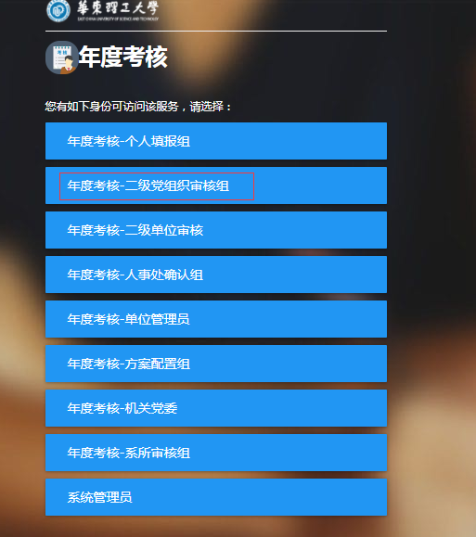

6.2可复制单位评定等级后进行考核结果微调，也可以针对有问题的进行退回重填，全部评定等级后提交一下环节，如下图所示：

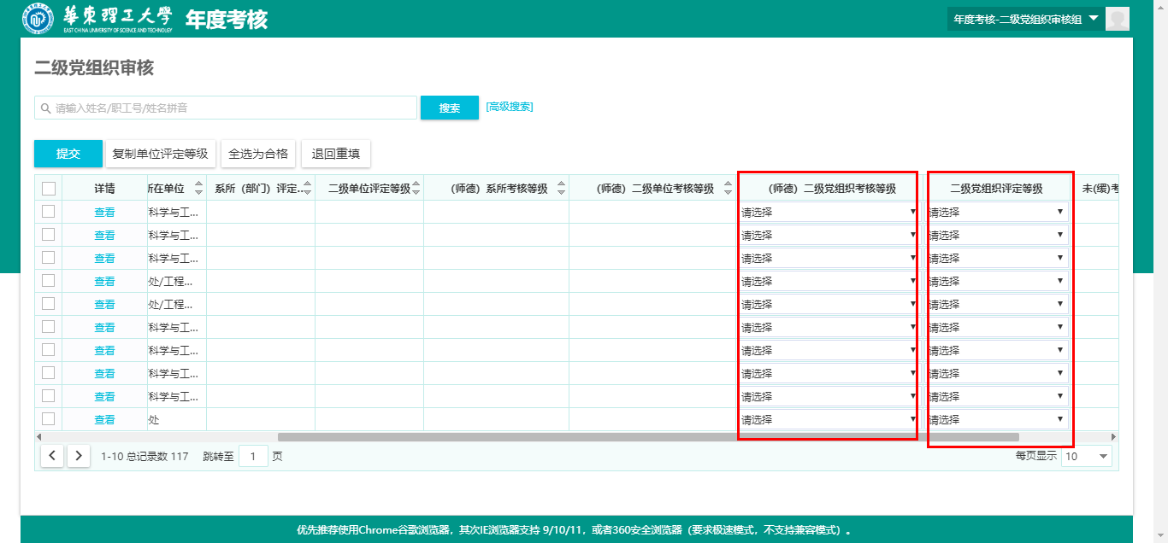

如有其余疑问可联系系统工程师： 李工 电话19121036683。

--结束